**ניסוי 61-חלק א**

**1.**

**א.**התמונה שטענו הינה :

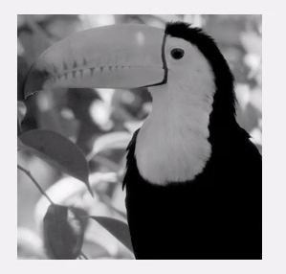  
  
המידע שקיבלנו על התמונה וגודל הקובץ הינו :  
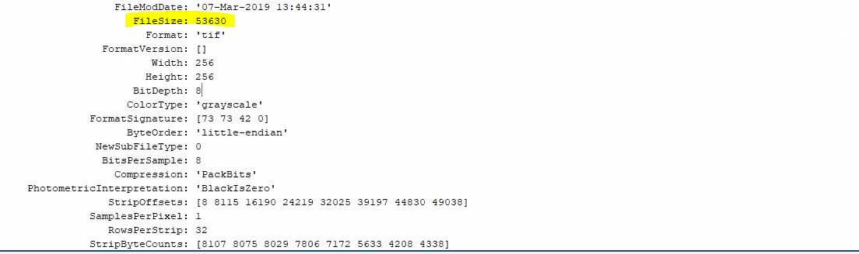

**ב.**ערך מקסימאלי:

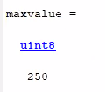

ערך מינימאלי:

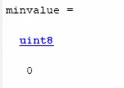

ערך ממוצע:

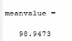

התמונה אינה מנצלת את כל תחום ההארה המותר כיוון שהמקסימום שניתן לקבל הינו 255 והמקסימום של התמונה הינוו 250.

**ג.**ישנם 37 פיקסלים בעלי ערך 18.

**ד.**

השורה ה-170 של התמונה הינה: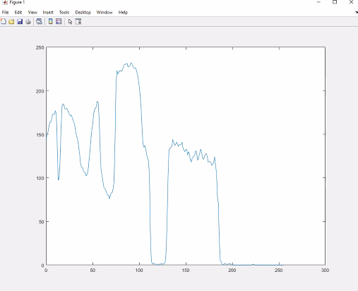

ניתן לראות שהחלק הכי ימני באותה שורה הינו בעל ערך אפס כיוון שהתוכי שחור .

**ה.**היסטוגרמת התמונה המקורית:

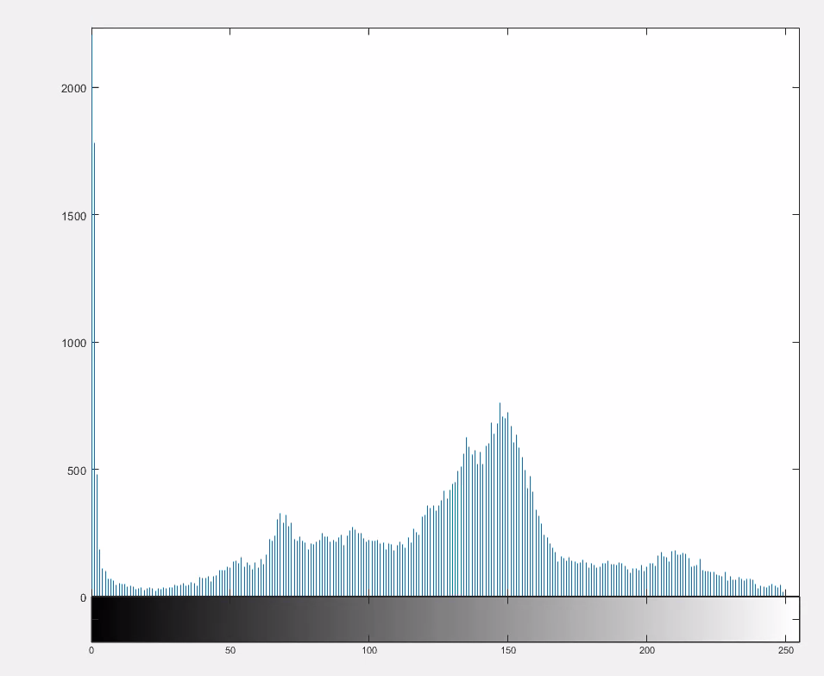התמונה המורעשת וההיסטוגרמה שלה: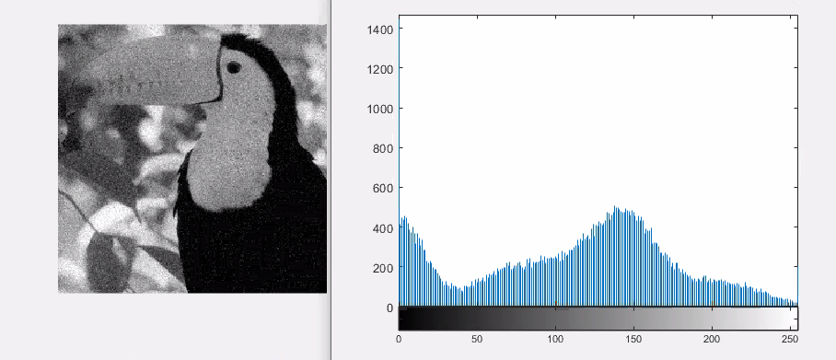

תוסף הרעש שינה את התפלגות הגוונים בתמונה ליותר אחידה מהתמונה המקורית.ניתן לראות שהפיק של היסטוגרמת התמונה המקורית שהיה באפס ירד משמעותית כיוון שהמון פיקסלים שחורים הורעשו וקיבלו ערכים שגדולים מאפס .

**ו.** תמונת הבית הלבן המקורית: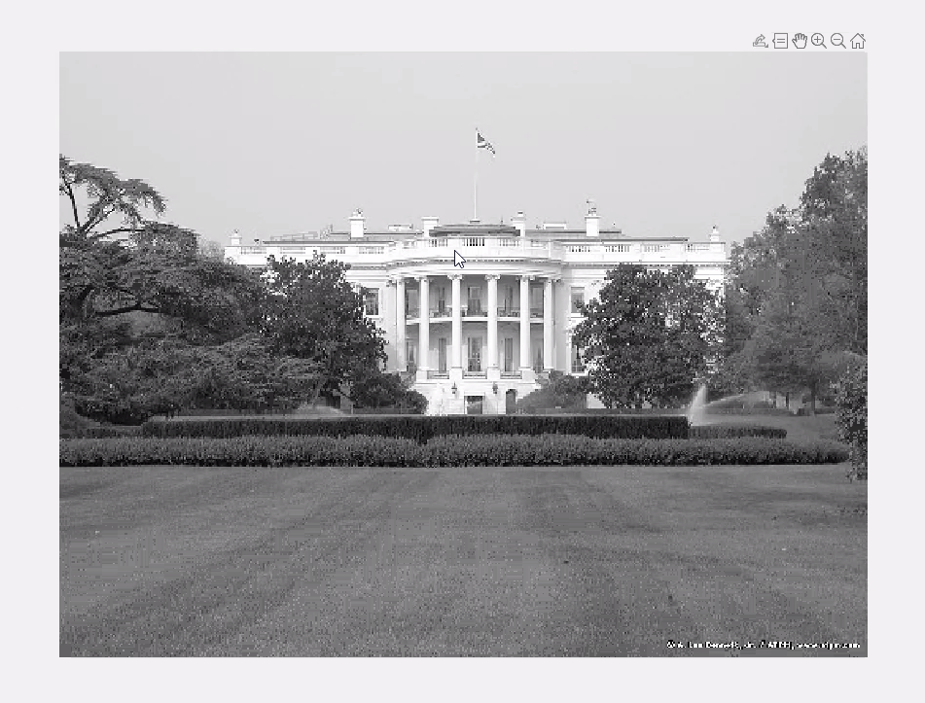

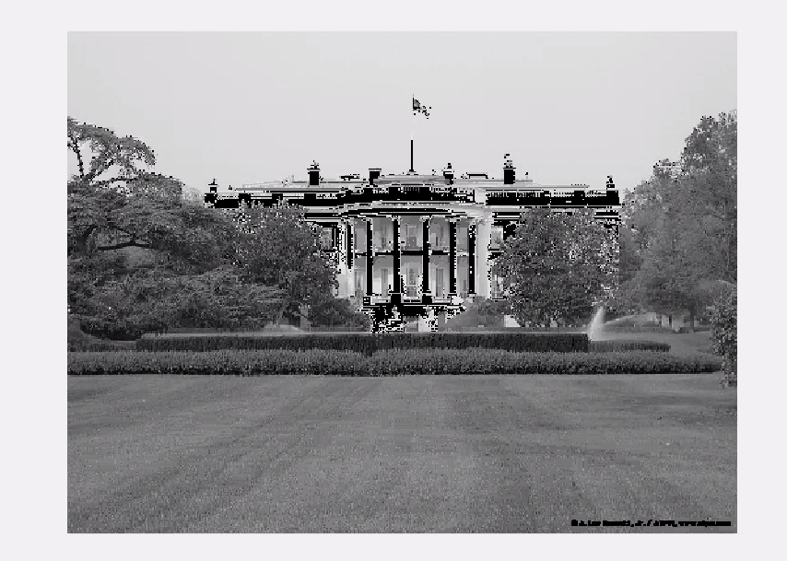תמונת הבית הלבן צבוע בשחור הינה:

ניתן להבחין שהתמונה אינה נראת טבעית כיוון שהפעולה שביצענו משפיעה על כלל הפיקסלים בתמונה בעלי ערך גדולים מהסף שקבענו ולא רק באיזור הבית הבלבן .

**2.**

**ב.**התוצאה שקיבלנו הינה :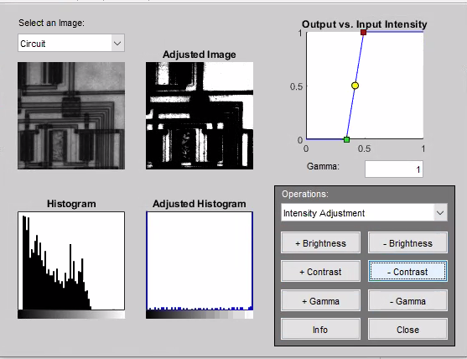

**ניתן לראות שההיסטוגרמה החדשה מכילה מעט מאוד ערכי ביניים וומרבית הפיקסלים מצויים בקצוות -או בשחור או בלבן .כל ערך פיקסל שמימן לנקודה האדומה יהפוך ללבן וכל ערך פיעקסל משמאל לנקודה הירוקה יהפוך לשחור.**

**ג.התמונה שקיבלנו הינה:**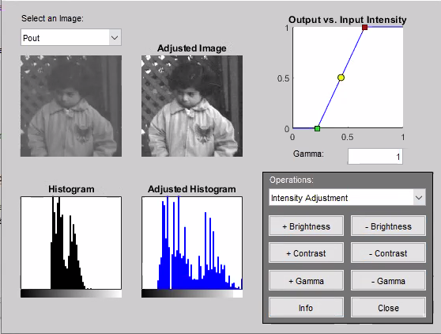

לא כל תחום ערכי האפור מנוצל והתחום הדינאמי קטן יותר מהמקסימום שיכול היה להיות.

פעולה זאת עוזרת לנצל יותר מהתחום האפור. על מנת לקבל תמונה שמשתנה באופן הדרגתי ואינה שחורה שינינו את ערכי גאמא .

**ד.לאחר ביצוע הפעולה -התמונה שהתקבלה:**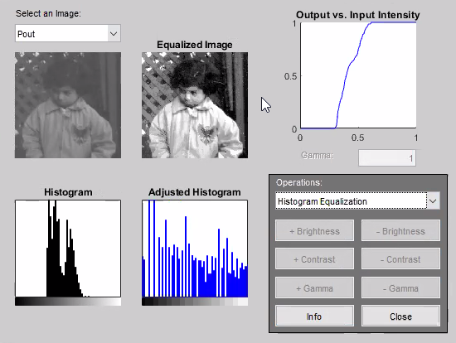

פעולת histogram equalization נתן תוצאה יותר טובה. פעולה זו נועדה לקרב את ההיסטוגרמה להיות בעלת פילוג אחיד על מנת לנצל את כלל הטווח הדינאמי וכך יש הפרדה טובה בין התחומים השונים של הצבע שבאה לידי ביטוי בניגודיות טובה יותר.

**ה.**התמונה שהתקבלה עבור ערך גאמא של 0.54 הינה:  
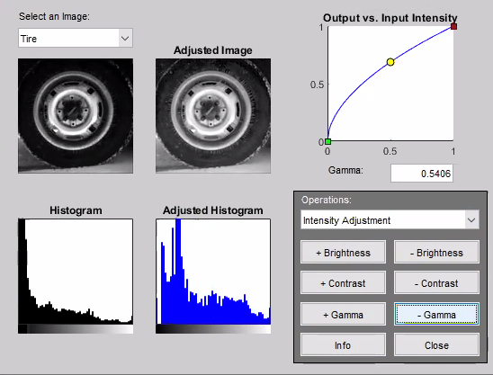

הגדלה של ערכי גאמא מזיזה את ערכי ההיסטוגרמה כלפי ערכים שחורים יותר(0) ולכן התמונה נהיית כהה יותר והקטנה של ערכי גאמא מזיזה את ערכי ההיסטוגרמה כלפי ערכים לבנים יותר ולכן התמונה מתבהרת.בנוסף,עבור ערך גאמא ששווה לאחד אין שינוי בתמונה.לסיכום, ניתן לאמר ששינוי ערכי גאמא גורם לתזוזת ההיסטוגרמה ופילוג הפיקסלים לכיווון ערכי קצה.

**ו.לפני הפעלת EQULIZATION:**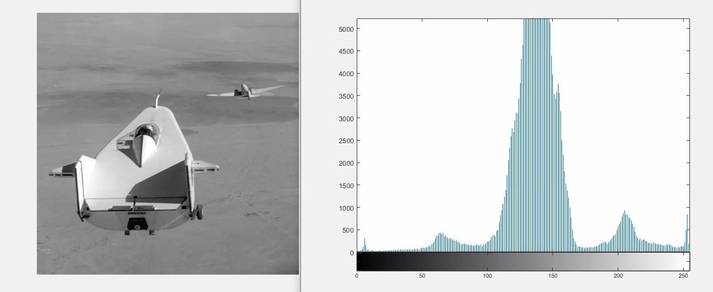

אחרי הפעלת EQUALIZATION:

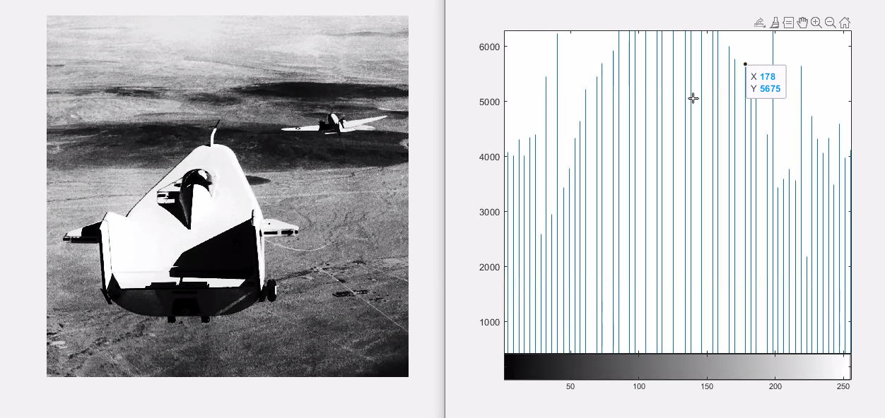

ניתן לראות שהתמונה המקורית הינה חלקה ,עם רקע שקשה לזיהוי ואינה מכילה רעשים .לעומת זאת התמונה לאחר הפעלת הפונקציה הופכת להיות חדה יותר,בעלת רקע ברור יותר(ניתן להבחין בפרטים חדשים שלא שמנו אליהם לב בתמונה המקורית כמו שבילים על הקרקע ) אבל נראה שהיא רועשת יותר.

ההיסטוגרמה של התמונה המקורית בעלת פיק מרכזי ושני פיקים משניים נמוכים וההיסטוגרמה לאחר הפעלת הפונציה דומה יותר להתפלגות אחידה.

**3.**

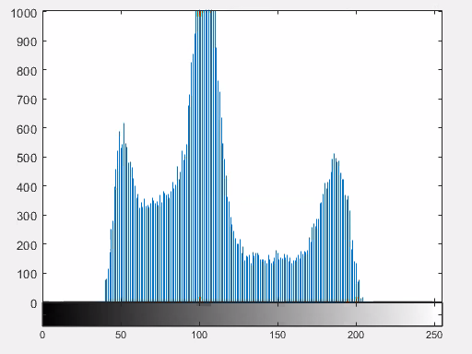**א.**התמונה שקיבלנו וההיסטוגרמה שלה: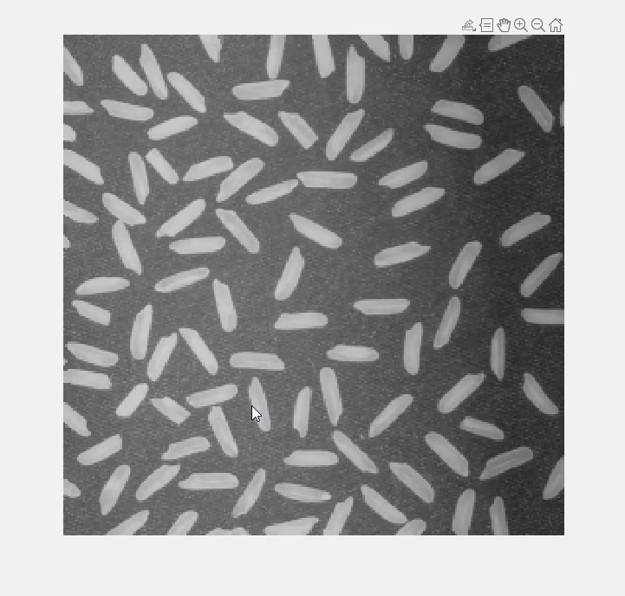

לפי ההיסטוגרמה נעריך שערך סף של 125 יפריד את גרגירי האורז מהרקע.

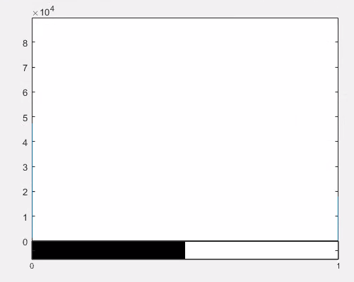**ב.**התמונה המתקבלת וההיסטוגרמה שלה לאחר הפעלת הסף: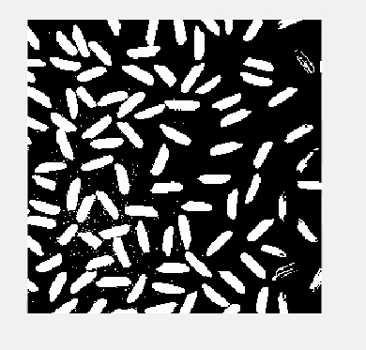

אחוז הפיקסלים הלבנים בתמונה המקורית לפני הפעלת הסף הינו אפס ולאחר הפעלת הסף אחוז הפיקסלים הלבנים בתמונה הינו 27.38.לא מצאנו ערך סף שמפריד את כלל הגרגירים מהרקע כיוון שיש גריגירים כהים יותר בצד ימין של התמונה מהרקע בצד שמאל.

**ג.**

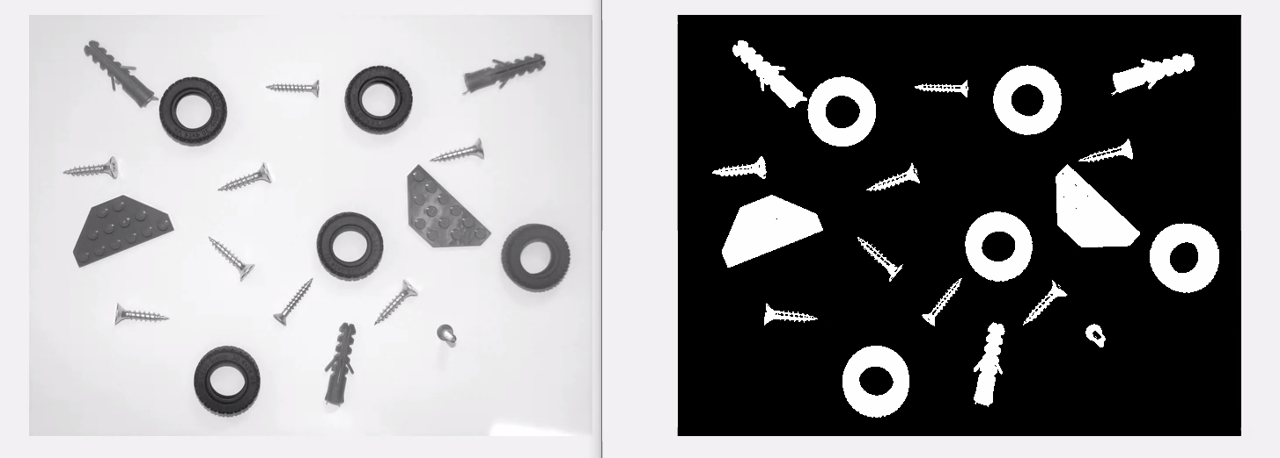ערך הסף שבחרנו הינו 201 והתמונות לפני ואחרי הן :

**ד.**התמונה המקורית והתוצאה המתקבלת:

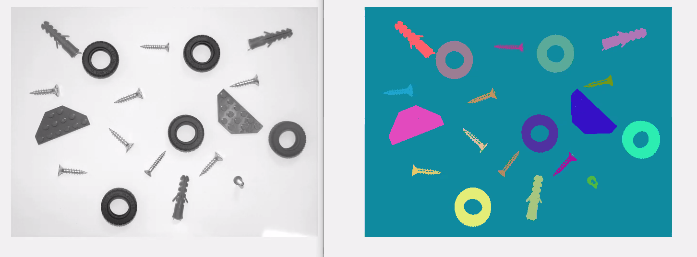

המשמעות של הערך של כל פיקסל בתמונת התיוג לפני הצביעה זה התיוג של האובייקט המזוהה כאשר הרקע הינו בעל תיוג משל עצמו.אנו זיהינו זיהינו 20 אובייקטים כמספר האובייקטים בתמונה המקורית(כולל הרקע).

**4.**

**ב.מסנן MEDIAN:**

**3 על 3:**

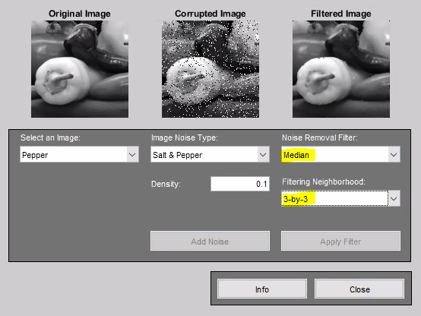

**5 על 5:**

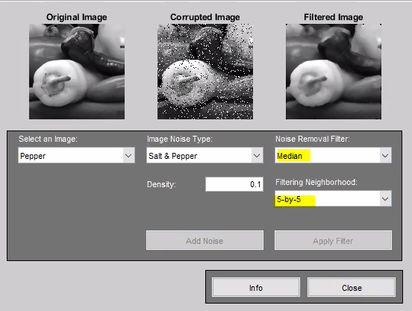

**7 על 7:**

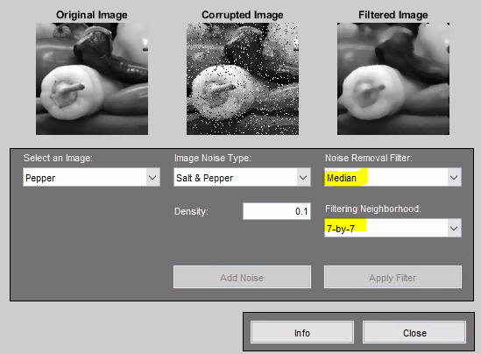

**מסנן AVERAGING:**

**3 על 3:**

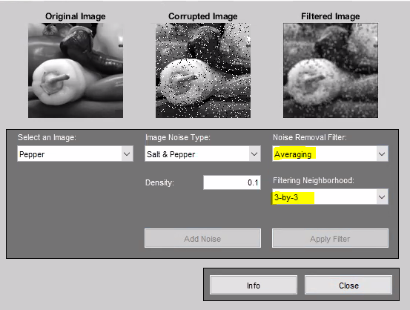

**5 על 5:**

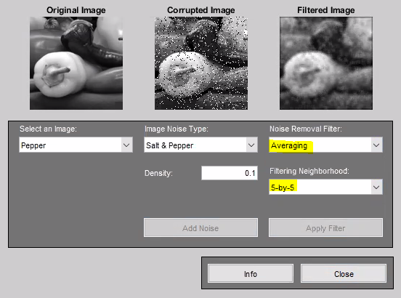

**7 על 7:**

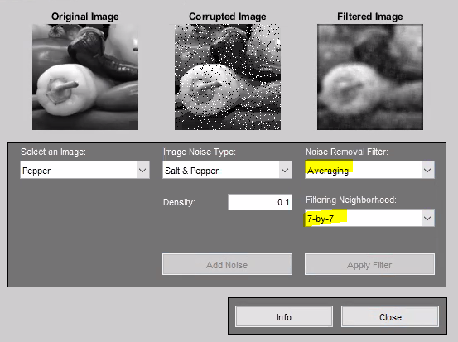

המסנן הטוב ביותר הינו MEDIAN מסוג חמש על חמש .ניתן לראות שמסנן מסוג MEDIAN ייתן תוצאות טובות יותר מאשר מסנן AVG מהסיבה שבעת ביצוע מיצוע על סביבת פיקסל מסויים הרעשים בתמונה מסוג SALT AND PEPPER ישפיעו על הממוצע בגלל ערכם הקיצוני ואילו במסנן חציון הרעשים פחות משפיעים בגלל היותם מיעוט.

**ג.מסנן חציון בגודל 7 על 7 עם תמונת האורז:**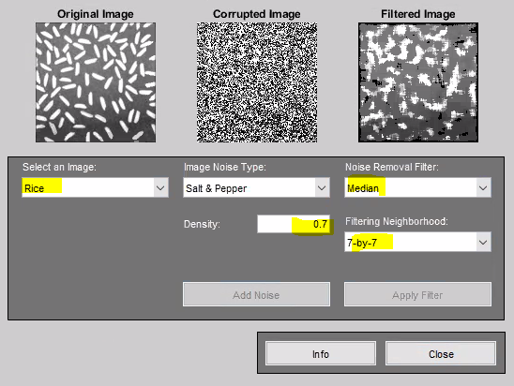

**מסנן חציון בגודל 7 על 7 עם תמונת כוכב שבתאי:**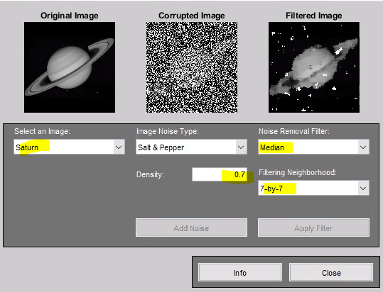

התוצאה בעבור כוכב שבתאי מובנת יותר .הסיבות לכך הן :

* התמונה של כוכב שבתאי מורכבת מתדרים נמוכים והתמונה של האורז מורכבת מתדרים גבוהים .בנוסף, מסנן חציון הינו LPF ולכן לאחר שימוש בו לניקוי הרעשים התמונה המתקבלת בעבור כוכב שבתאי ברורה יותר.
* בתמונת האורז נוצר מצב שבו ישנם אובייקטים קטנים ומסנן החציון גדול מהם בניגוד למה שקורה בתמונה של שבתאי.כתוצאה מכך נוצרת מריחה ושחזור לא טוב של תמונת האורז ביחס לתמונת כוכב שבתאי.

**ד.**

**3 על 3:**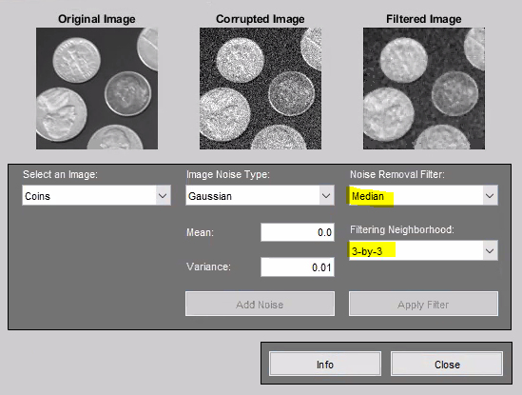

**5 על 5:**

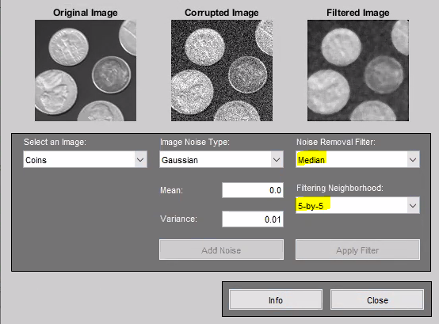

**7 על 7:**

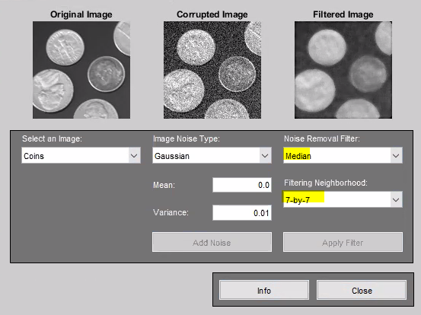

**3על 3:**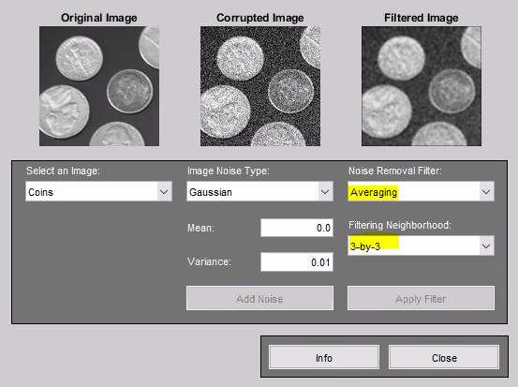

**5 על 5:**

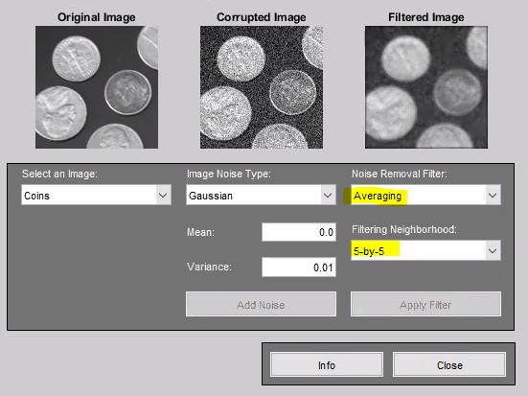

**7 על 7:**

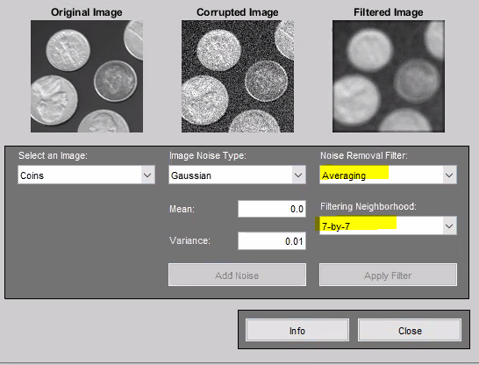

המסנן הטוב ביותר מבחינת שפות הינו חציון בגודל 7 על 7 כיוון שנשמרים בו המעברים בין הרקע למטבעות בצורה ברורה וחדה.בנוסף, ניתן לראות שמסנן מיצוע מטשטש את השפות ופחות טוב ממסנן חציון למציאת שפות כיוון שבשפות מסנן מיצוע מתחשב בערכים של הרקע ושל המטבע וכך בעצם נוצר הטשטוש.

**ה.**התמונה המקורית והמטושטשת הינה:

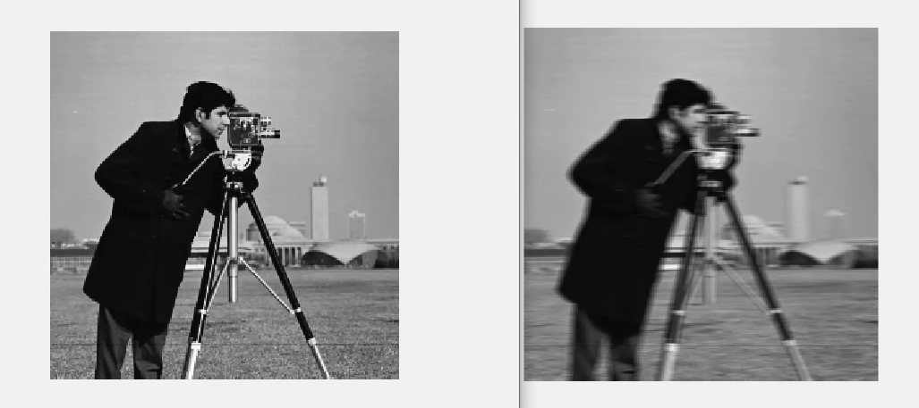אנו מעריכים שהטשטוש נובע מתזוזה בזמן הצילום כיוון שניתן לראות שהטשטוש בתמונה הינו אחיד.

התמונה המטושטשת שאנו יצרנו בעזרת מסנן MOTION (טשטוש בכיוון המאוזן בלבד)נמצאת מצד שמאל והתמונה המטושטשת שקיבלנו נמצאת בצד ימין:

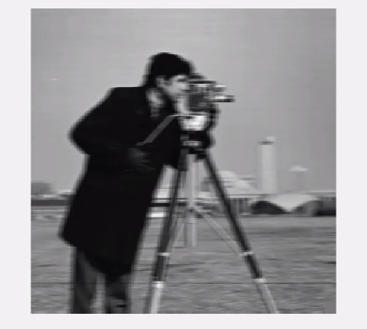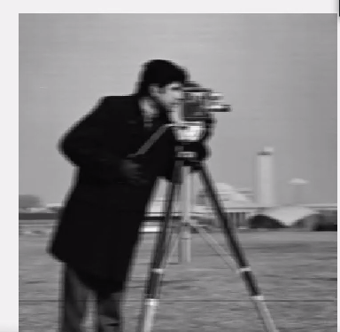

ניתן לראות שישנה התאמה טובה בין התמונות המטושטשות.מסנן הטשטוש שבו השתמשנו הינו :

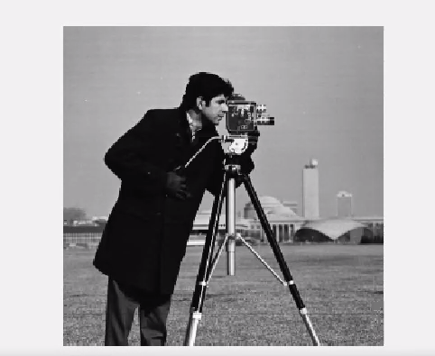**ו.**התמונה בצד שמאל הינה התמונה לאחר הפעלת הפונקציה DECUNVLUCY עם המסנן מסעיף קודם על התמונה המטושטשת והתמונה מצד ימין זאת התמונה הנקייה :

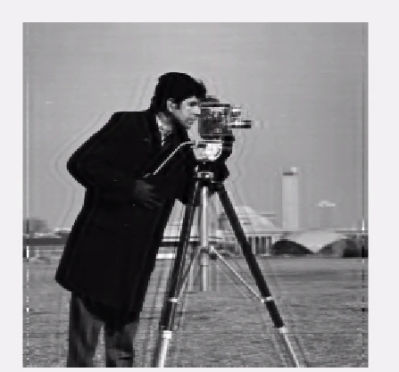

ניתן לראות שהתמונה המשוחזרת לאחר פעולת הדיקונוולציה אינה זהה לתמונה המקורית והנקייה שקיבלנו-ישנה הילה סביב הדמות המשוחזרת (נקרא צלצולים/רינגים).הסיבה לכך היא כנראה שגרעין הטשוטש שלנו הוא סינגולרי ואינו הפיך (אפסים באלכסון הראשי) ולכן ישנו אובדן מידע שלא ניתן לשחזר.

בנוסף, התנאי להפיכות הינו גרעין טשטוש ללא אפסים באלכסון הראשי.

**5.**

**א.**

**N שווה ל16- משמאל התמונה המקורית ומימין התמונה אחרי קוונטיזציה:**

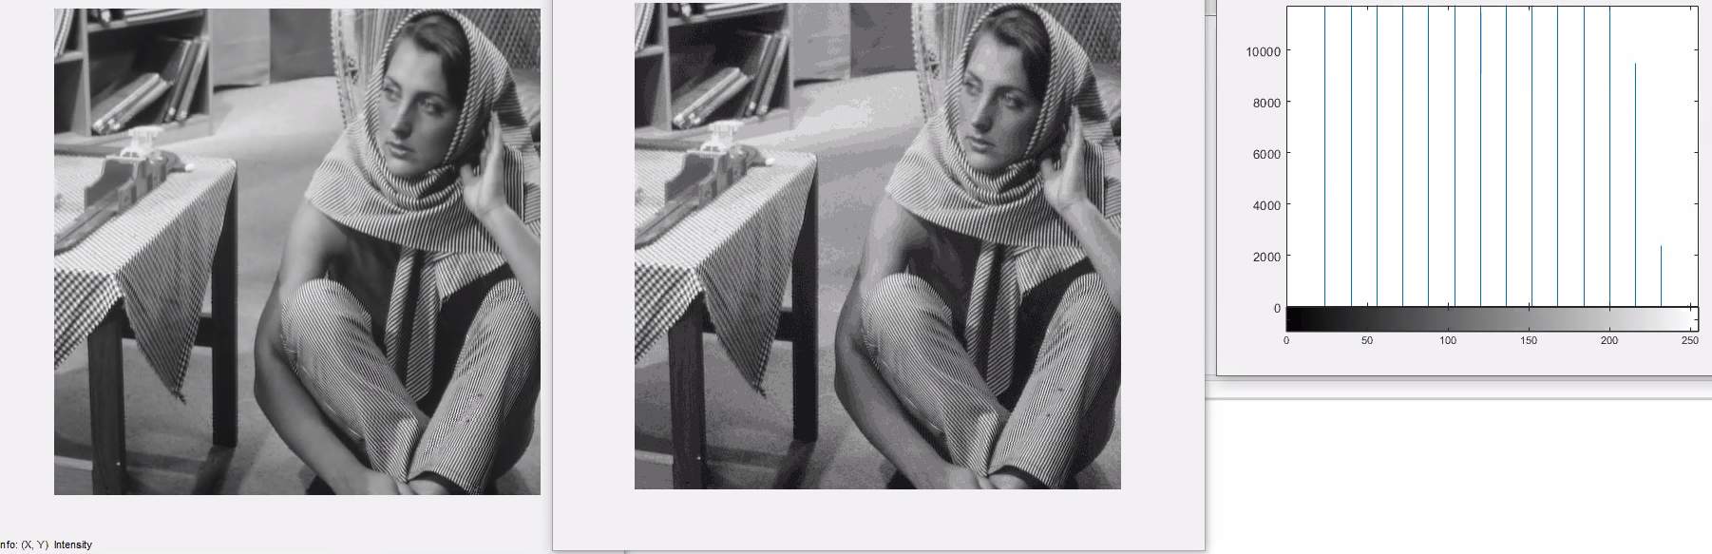

ערך MSE שמתקבל הינו : 21.8094. **N שווה ל8- משמאל התמונה המקורית ומימין התמונה אחרי קוונטיזציה:**

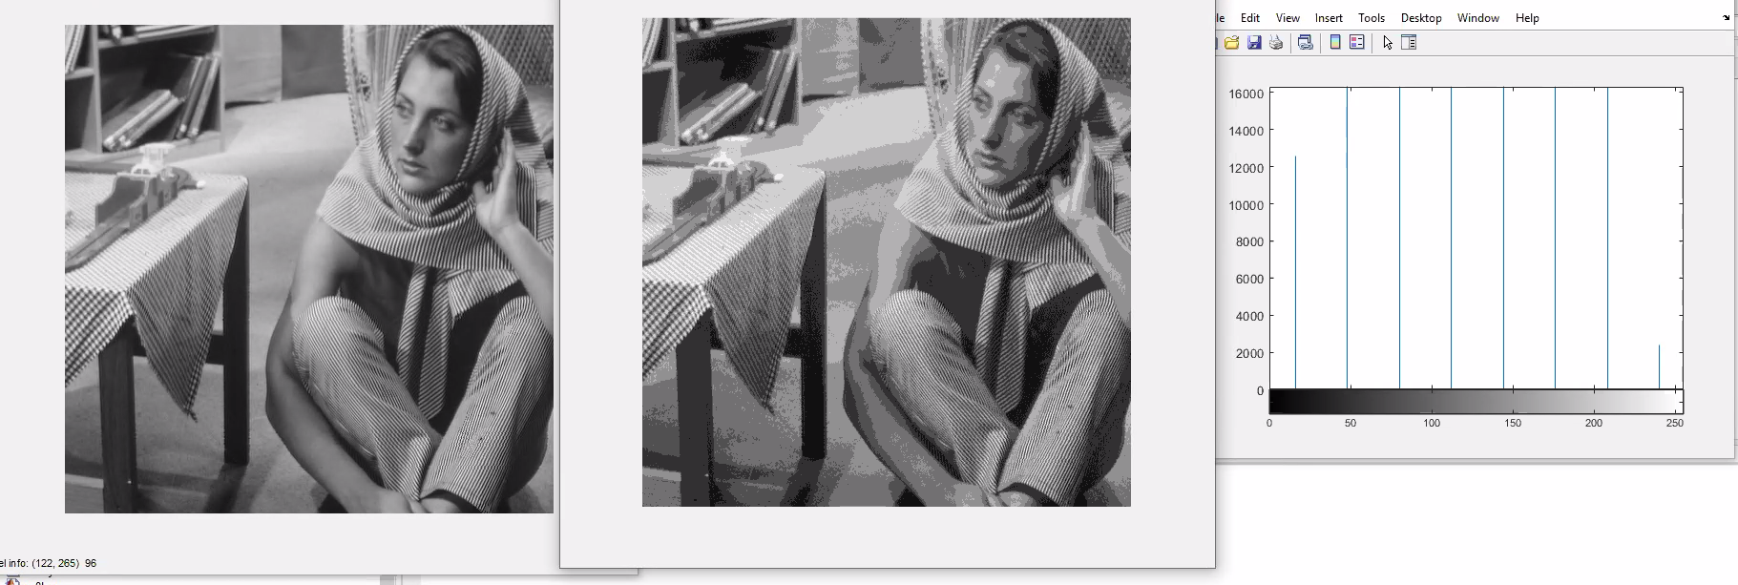

ערך MSE שמתקבל הינו :90.9158.

**N שווה ל4- משמאל התמונה המקורית ומימין התמונה אחרי קוונטיזציה:**

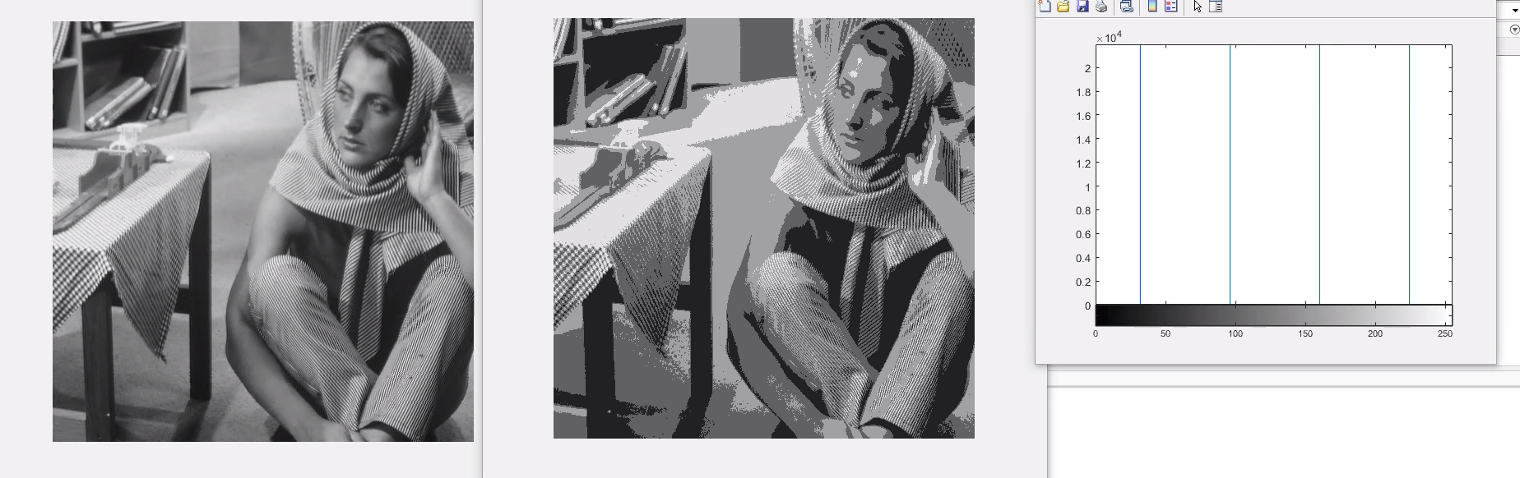ערך MSE שמתקבל הינו :294.3289.

התוצאה הטובה ביותר מתקבלת עבור N שווה ל-16 וניתן לראות זאת גם מהתוצאה של ה-MSE.דעתנו על התוצאה שמתקבלת היא שניתן להבחין בפחות חדות ביחס לתמונה המקורית אבל צורתה הכללית של התמונה נשמרת.

**ב.**

**N שווה ל16- משמאל התמונה המקורית ומימין התמונה אחרי קוונטיזציה:**

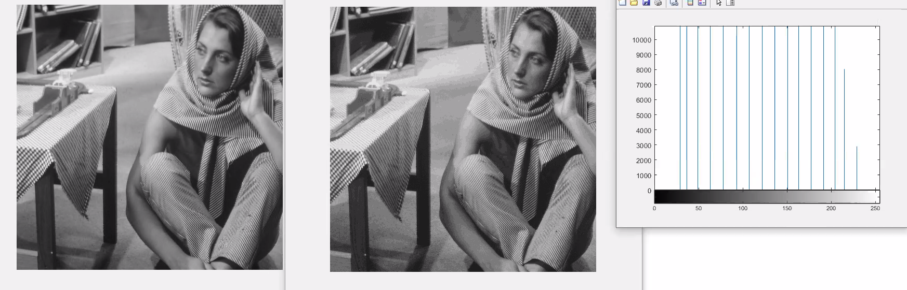

ערך MSE שמתקבל הינו :15.4805

**N שווה ל8- משמאל התמונה המקורית ומימין התמונה אחרי קוונטיזציה:**

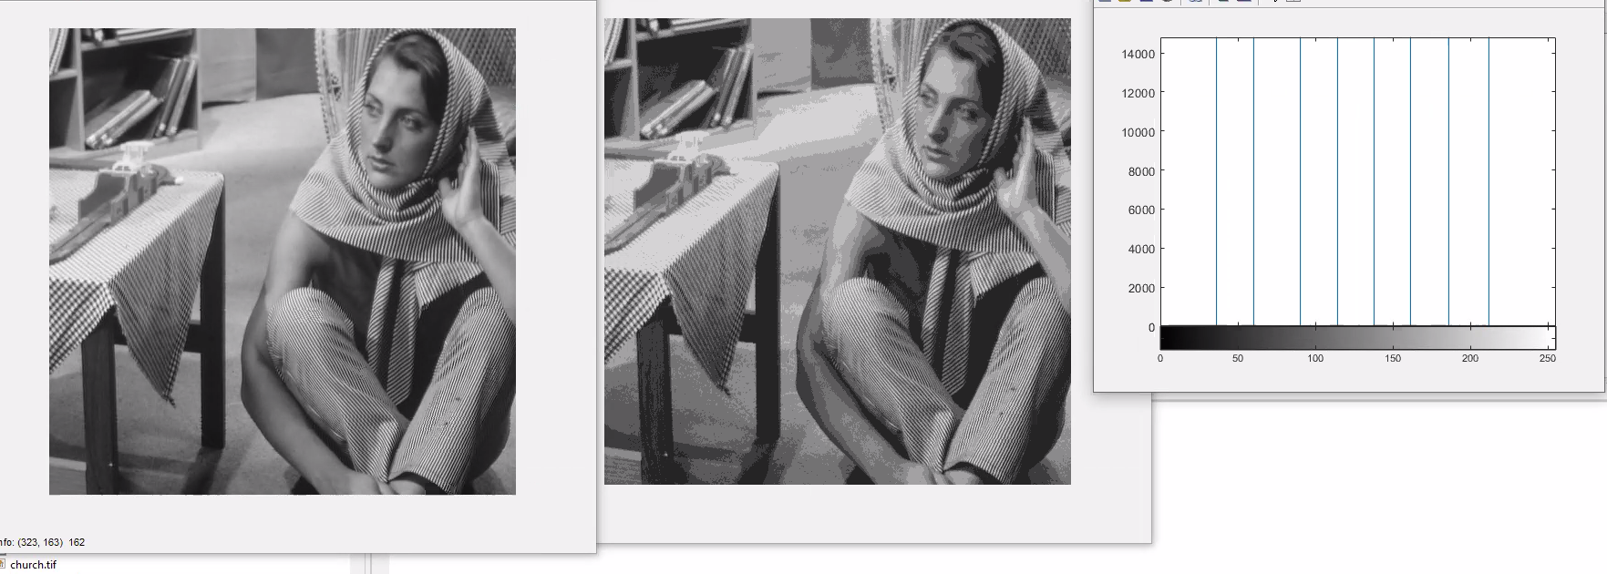

ערך MSE שמתקבל הינו :54.7253.

**N שווה ל4- משמאל התמונה המקורית ומימין התמונה אחרי קוונטיזציה:**

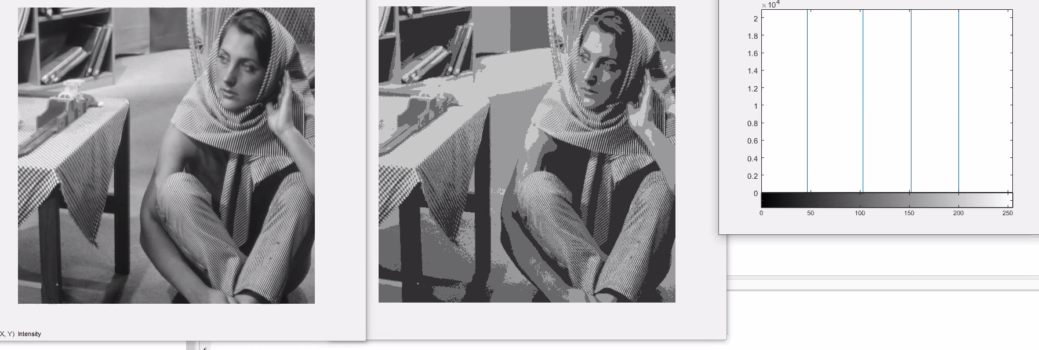

ערך MSE שמתקבל הינו :196.9491.

ההבדלים ברווחים בין עמודות ההיסטוגרמות קבועים בעבור סעיף א ואינם קבועים בעבור סעיף ב.וניתן לראות שיפור באיכות התמונה ובערכי ה-MSE בסעיף ב.

**ג.**שלושת הבלוקים שהתקבלו הם: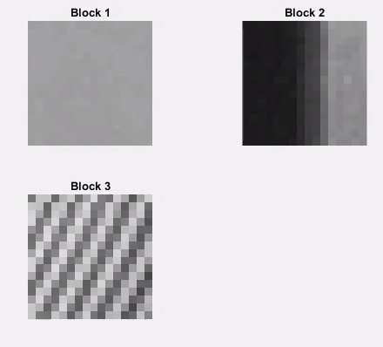

ניתן לראות שהבלוק הראשון הינו אחיד ולכן בעל תכולת תדר נמוכה בכיוון איקס ובכיוון וואיי.  
ניתן לראות שהבלוק השניי הינו בצורת פסים אנכיים ולכן בעל תכולת תדר גבוהה בכיוון איקס ונמוכה בכיווון וואי.ניתן לראות שהבלוק השלישי בצורת "פיקסלים" בודדים ולא רציפים ולכן בעל תכולת תדרים גבוהה בכיוון איקס ובכיווון וואי.

לאחר ביצוע התמרת DCT התוצאות שקיבלנו הן :

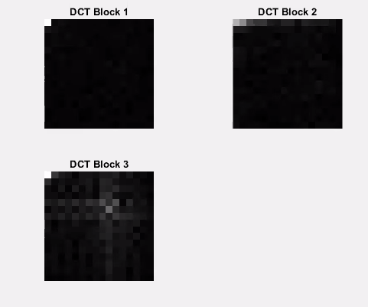

התוצאות שקיבלנו תואמות את המצופה.

**ד.**התוצאה שקיבלנו הינה:  
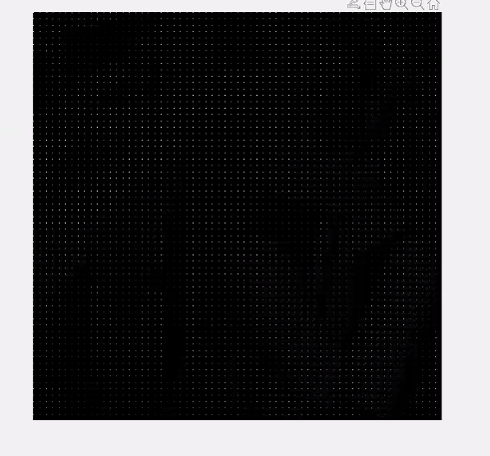

לאחר ביצוע זום:  
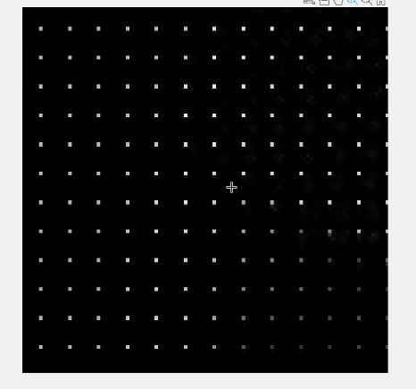

ניתן לראות שהפקיסלים שבפינה השמאלית העליונה של כל בלוק בולטים בתמונה.אחוז הפיקסלים הקטנים מעשר בערכם המוחלט הוא 80.27 אחוז.

**ה.**התוצאה המתקבלת: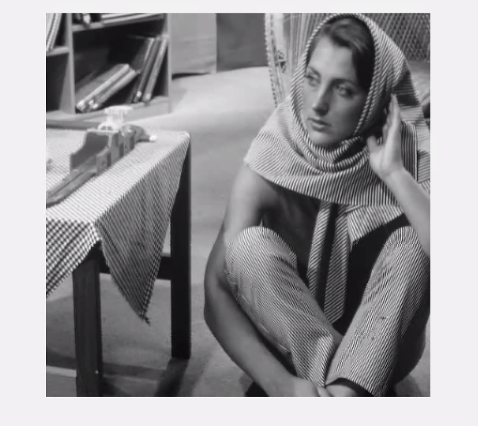

ערך ה-MSE של תוצאת ההתמרה ההפוכה ביחס למקור הינו :9.7026.

במידה והיינו מאפסים 80 אחוז מהפיקסלים בתמונה עצמה כנראה לא היינו מצליחים לשחזר את התמונה המקורית כיוון שהיינו מאבדים כמות מידע רבה מדי.

**6.**

**א.**התוצאות המתקבלות הן :  
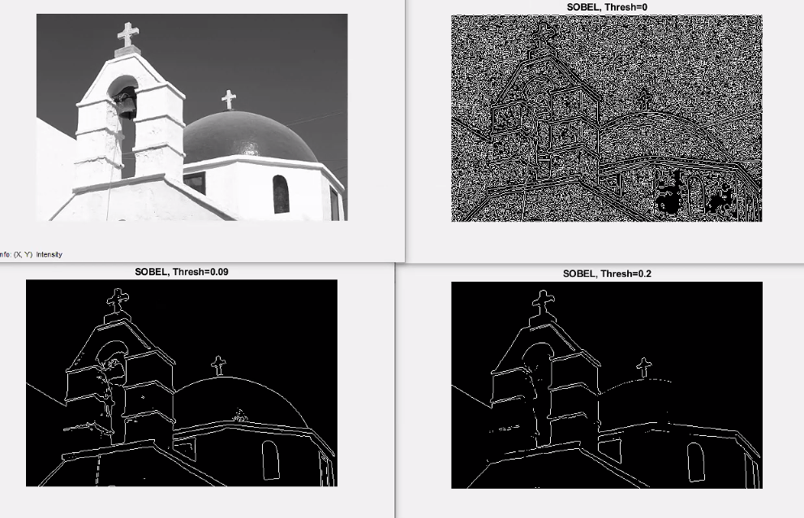

עבור סף נמוך מדי (אפס) כלל השפות התגלו ובנוסף ישנו רעש בתמונת השפות.עבור סף של 0.09 התקבלה התוצאה הטובה ביותר אך לא זיהינו את שפות הכבלים מאחורי המבנה וושפות הפעון אינן ברורות.עבור סף של 0.2 ישנן שפות שלא מופיעות בתמונה כיוון שהסף גבוה מדי (לדוגמא השפות של הכיפה).

**ב.** התוצאות המתקבלות הן :

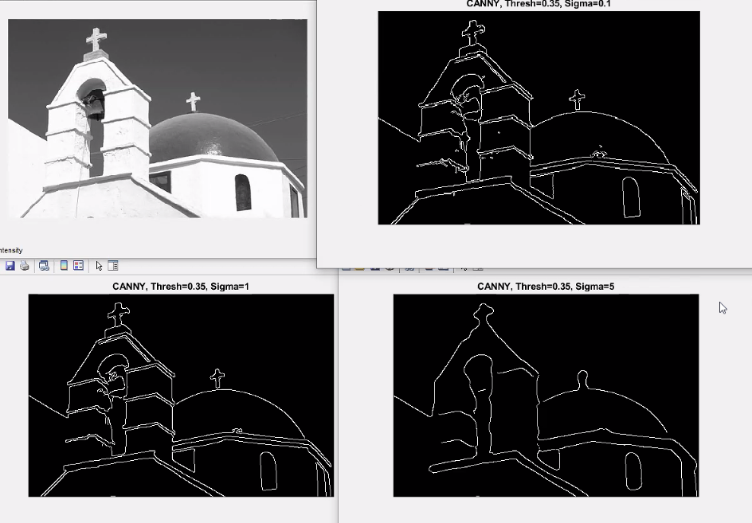

עבור ערך סיגמא של 0.1 התגלו בנוסף לשפות של המבנה עוד ששפות שמייצגות פגמים במבנה הכנסייה ,עבור סיגמא של 1 התגלו אותן השפות אך ללא שפות הפגמים במבנה הכנסייה ועבור סיגמא של חמש לא התגלו כל השפות.לדעתנו ,כאשר ערך הסיגמא הינו אחד התקבלה התוצאה הטובה ביותר.

**ג.**התוצאות המתקבלות הן :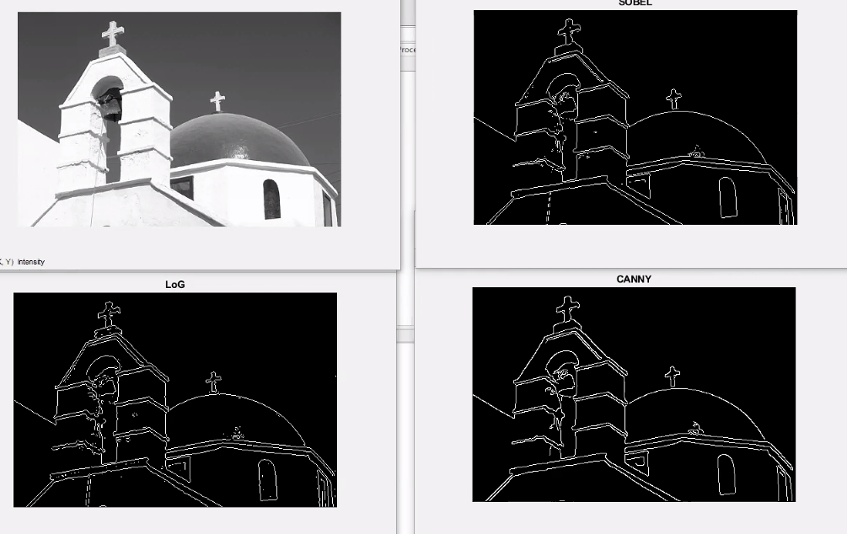

תמונת השפות הברורה והטובה ביותר (שפות רציפות וברורות) התקבלה עבור האלגוריתם של CANNY והגרועה ביותר עבור אלגוריתם LOG כיוון שמכיל גילוי שפות שווא ורעשים.

**ד.**התוצאות המתקבלות הן :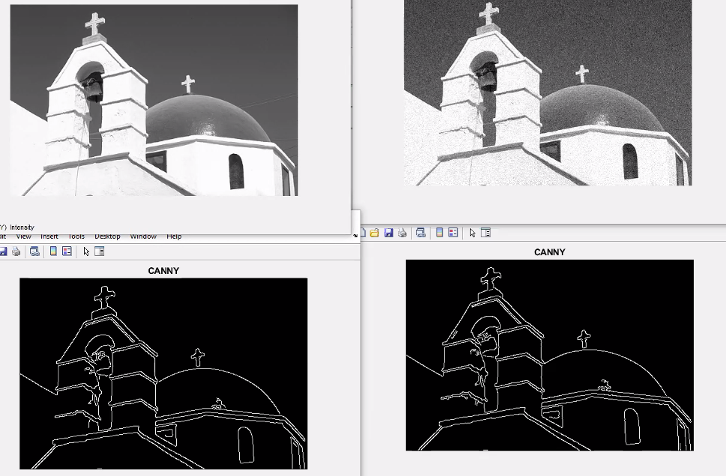

ניתן לראות שהאלגוריתם של קני עמיד לרעש גאוסי לבן עם סטיית תקן גדולה של 40.